Санкт-Петербургский Государственный Университет

ЕГОРОВА София Александровна

Выпускная квалификационная работа

Историко-географические особенности почв городских садов Санкт-Петербурга

Бакалавриат
Направление 05.03.02 «География»
Основная образовательная программа СВ.2019 «География»

Научный руководитель: к.с.-х..н., доцент кафедры биогеографии и
охраны природы
К. А. Бахматова
___________________

Рецензент: заведующий
лабораторией методов реабилитации техногенных ландшафтов
Л. Г. Бакина
____________________

Санкт-Петербург

2023

Оглавление
Введение 2
Глава 1. Условия почвообразования на территории Санкт-Петербурга 4
1.1 Климат 4
1.2 Рельеф 7
1.3 Почвообразующие породы 8
1.4 Растительный покров 10
1.5 Ландшафты 11
1.6 Антропогенное воздействие 13
2.1 Объекты исследования 14
2.2 История и современное состояние изучаемых садов Санкт-Петербурга 16
2.3 Методы исследования 21
Глава 3. Особенности почв городских садов 23
3.1 Морфологическое строение почв 23
3.2 Химические характеристики 37
Заключение 44
Список литературы 45

Введение
Актуальность темы. Важной вехой в развитии человечества стало достижение численности населения мира в 8 миллиардов человек 15 ноября 2022 года. По данным ООН, городское население составляет около 55% от общей численности населения, и его прирост продолжает расти. В процессе урбанизации человек активно изменяет почвенный покров, что приводит к принципиальным отличиям городских почв от естественных, а также к изменениям во всех характеристиках почвы.
Возникает вопрос: что происходит с почвами городских садов? Эти объекты предоставляют множество экологических услуг для города и его жителей, помогая сохранить биоразнообразие и устойчивость городской среды. Изучение городских почв представляет интерес для исследователей, так как их развитие основано на условиях, не характерных для природной среды, и может дать ценную информацию о комплексном влиянии человека на свойства городских почв (Norra, Stuben, 2003).
Целью работыявляется изучение строения и свойств почв городских садов Санкт-Петербурга в связи с историко-географическими условиями их формирования.
Основные задачи исследования:
- Анализ природных и антропогенных факторов почвообразования в городских садах.
- Изучение морфологического строения, гранулометрического состава и химических характеристик почв городских садов.
- Детальное изучение морфологии антропогенных включений в почвах и выборочное изучение их химического состава.
- Оценка загрязнения почв садов наиболее распространёнными тяжёлыми металлами (Pb, Cu, Zn).
По материалам, использованным в работе, был сделан доклад на международной конференции (XXV Докучаевские молодёжные чтения 2022) и опубликованы тезисы, по связанной теме опубликована статья в журнале из списка ВАК “Грунтоведение”, ещё одна статья на английском языке подготовлена к печати в коллективной монографии Springer (в соавторстве).

Глава 1. Условия почвообразования на территории Санкт-Петербурга

1.1 Климат
Климат в Санкт-Петербурге является переходным от морского к континентальному. Особенности морского климата заключаются в круглогодичной высокой относительной влажности, умеренно теплом и влажном лете (ср. t июля составляет 17,8 °C), умеренно холодной зиме (ср. t января -6,7 °C) с выраженной циклонической активностью и частым проникновением теплых воздушных масс, из-за которых возникают оттепели. Континентальность проявляется в большой амплитуде самых высоких и низких средних температур (примерно 25 °C), длительной зимы (продолжается более 3 месяцев), когда температура может опускаться за -30 °C.
Расположение Санкт-Петербурга в высоких широтах вызывает значительную изменчивость высоты Солнца на протяжении всего года. Продолжительность дня варьируется от неполных 6 часов (22 декабря) до почти 19 часов (22 июня). Город знаменит белыми ночами. (Атлас ООПТ Санкт-Петербурга, 2016).
Климат холодной половины года определяется циркуляцией атмосферы под влиянием Атлантического океана. Под действием циклонов с Атлантики наступает значительное количество тепла, что делает зиму мягче, а осень теплее по сравнению с весной. В весеннее и летнее время активность циклонов ослабевает, и роль радиационных факторов в формировании климата увеличивается. Осень в Санкт-Петербурге, как правило, затяжная. Зимы формируются под влиянием холодного арктического воздуха. Весна обычно длительная. Безморозный период в среднем может составить 157 дней. Летняя высокая температура воздуха связана с образованием в регионе стабильного антициклона и приходом сухого горячего воздуха. Иногда арктические воздушные массы проникают на территорию и в это время может наблюдаться внезапное понижение температуры воздуха.
Характерной чертой климата является обычная пасмурная погода с высокой облачностью и относительной влажностью, нередки туманы, в особенности зимой. Дней с низкой влажностью мало, они в основном выпадают на май.
Город находится непосредственно на территории с избыточным увлажнением. Осадков выпадает в среднем 650 мм/год; на севере Санкт-Петербурга это число выше (Атлас ООПТ Санкт-Петербурга, 2016).
К наиболее важным чертам городского климата в целом (здесь под словосочетанием “городской климат” подразумеваются различия между климатом города и его окрестностей) относятся более высокий уровень температуры воздуха и поверхности, особое распределение радиационного баланса, более низкая влажность и ограниченная циркуляция воздуха, которая вызывает накопление загрязняющих веществ из различных источников (ТЭЦ, промышленные предприятия, НИИ)(Kuttler, 2008).Хотя эти изменения в основном влияют на местные условия, выбросы в атмосферу также могут влиять на достаточно обширные территории. Можно выделить несколько основных причин обособления городского климата, которые возникают в результате различного использования урбанизированных территорий:
1. замена естественной почвы, её запечатывание, переуплотнение и другие механические воздействия;
2. уменьшение площади, покрытой растительностью;
3. выбросы газообразных, твердых и жидких поллютантов, высвобождение и распределение тепла.
Все эти факторы оказывают серьезное влияние на такие радиационные и тепловые характеристики, как суммарное испарение, накопление воды и газообмен в приповерхностных слоях атмосферы. Свойства городского климата во всем мире в целом сопоставимы, наблюдаются общие тренды, однако состояние городского района, имеющаяся инфраструктура и местные экономические структуры вносят вклад в изменение локального антропогенного климата(Kuttler, 2008). Чем внушительнее размеры города или агломерации, тем своеобразнее климатические условия на этой территории.
Климат города более теплый, чем условия прилежащих областей, а суточный ход температуры менее выражен. К примеру, значение абсолютного минимума температур в Санкт-Петербурге на 4-5 °C выше, чем на прилегающих территориях Ленобласти (Атлас ООПТ Санкт-Петербурга, 2016).На окраинах значительно холоднее: этому способствует меньшая долязаасфальтированных площадей и не такая плотная застройка по сравнению с центром. Повышается разница между максимальными/минимальными температурами в спальных и центральных районах. Безморозное время в центре примерно на 40 дней дольше, чем в “Пулково”. В центре Санкт-Петербурга зимой температура выше на 1-2 °C теплее, чем на периферии, так как промышленные предприятия и отопительные системы выделяют тепло. Летом теплее на 0,5 °C: почва перегревается за счет передачи тепла от асфальта и зданий, более того, основная масса осадков не в состоянии в нее впитаться (Атлас ООПТ Санкт-Петербурга, 2016).
Общее количество осадков, их интенсивность увеличиваются ввиду высокой атмосферной конвекции в черте города, поверхностный сток значительно больше в объеме. Перераспределение, удаление или уплотнение снежного покрова создает участки со специфичным микроклиматом, отличающимся от климата природной зоны, в которой располагается город. Доказательство этому - разреженная и подушечная растительность на бесснежных оголенных участках и соответствующие такой флоре примитивные почвы (Герасимова и др., 2003).
Застройка оказывает значительное влияние на режим ветра. Среднемесячная скорость ветра в центре на 1-1,5 м/с ниже, чем на набережных у Финского залива (Атлас ООПТ Санкт-Петербурга, 2016).

1.2 Рельеф
Петербург занимает большую часть Приневской низменности. Современный рельеф был сформирован последним Валдайским оледенением, эрозионной и аккумулятивной деятельностью воды, и его эволюция тесно связана с развитием послеледникового бассейна. Последовательное понижение уровня воды привело к террасированию Приневской низменности. Существует до восьми террасных уровней. Самый низкий соответствует Литориновой террасе, окружающей Финский залив. Литориновая терраса также включает в себя остров Котлин. Самая нижняя ступень Приневской низменности — Литориновая терраса, с высотными отметками в пределах нескольких метров над уровнем моря. Терраса в центральной части города имеет ширину около 5 км и более, а по северному и южному берегам залива терраса становится уже (до 1 км и менее). Свое название терраса получила по наименованию Литоринового моря, одной из стадий развития Балтийского моря в голоцене, которое существовало около 8.5–4.5 тыс. лет назад (Andrénet al., 2011). Строение части террасы, расположенной в устье Невы, сильно изменилось из-за насыпания и намывания грунта. Литориновая терраса отделена от следующей четким уступом, который тянется вдоль побережий Невской губы (Литориновый уступ). Над уступом находится ряд озерно-ледниковых террас. На поверхности находятся камы и торфяники. Верхний уровень рельефа в Петербурге (на высоте более 50 м) образован преимущественно моренными и камовыми возвышенностями, а также моренными равнинами. На юге города примечательны Пулковские высоты (до 75 м). Моренные равнины там были довольно болотистыми и были осушены (Атлас ООПТ Санкт-Петербурга, 2016).
В городеестественный рельеф проходит значительную обработку человеком в течение длительного периода времени. В целом поверхность выравнивается; создаются новые формы рельефа, к примеру, насыпи или каналы, засыпается мелкая эрозионная сеть.
В городской среде часто наблюдаются просадки рельефа в виде воронок, трещин или западин: это происходит в основном из-за высокого расхода подземных вод и уменьшения объема почвы. В результате таких процессов повреждается инфраструктура и часто страдают растительные сообщества (Герасимова и др., 2003).
Рельеф в значительной степени влияет на водный режим и миграцию загрязняющих веществ (Перельман, Касимов, 1999).

1.3 Почвообразующие породы
Коренные породы в Петербурге преимущественно не выходят на поверхность. В большинстве районов города породы фундамента составлены гнейсом и гранитом. В северных районах представлены гнейсы с амфиболитами.
Четвертичные отложения покрывают почти полностью поверхность территории Санкт-Петербурга. Формирование этих отложений происходит по-разному, и их литологический состав, как следствие, различен.
Осадки Литоринового моря получили распространение вдоль берегов Финского залива, около устья Невы и в Приневской низменности. По литологическому составу литориновые отложения представляют собой пески, супеси и реже суглинки серого и голубовато-серого цвета с прослоями хорошо разложившегося торфа. В суглинках также отмечается слоистость, песчаные линзы и прослои. Пески в основном крупно-пылеватые тонкозернистые, крупные фракции (> 1 мм) отсутствуют или содержатся в незначительном количестве (1–2%). В минералогическом составе преобладают кварц и полевые шпаты (Норова, Николаева, 2018). Биогенные отложения перед основанием города занимали значительную площадь современного центра Петербурга. Большая часть торфяников была полностью освоена человеком или засыпана.
Почвообразующими породами в городах могут быть естественные субстраты, культурный слой, насыпные или намывные грунты (Добровольский и др., 1997). Большой интерес для исследователей разных профилей представляет культурный слой, по которому можно различить зоны древнего поселения и молодой застройки – это историческое “сложное природно-антропогенное образование, формирующееся под действием почвенных и седиментационных процессов”(Александровский и др., 2015). В более новых районах города мощность культурного слоя по сравнению с центром снижается, местами сохраняются природные почвы разной степени нарушенности и образуются маломощные городские почвы с простым профилем.
Развитие культурного слоя происходит благодаря накоплению материала различного происхождения при протекании хозяйственной деятельности человека, и его последующему перемешиванию. Наиболее значительная часть культурного слоя - строительный мусор (битый камень, кирпич), а также домашняя утварь, остатки дорожных покрытий, будь то деревянный настил или брусчатка. Такие напластования по мере использования могли приобретать характеристики почвы, поэтому культурный слой стоит рассматривать как систему погребенных слоёв городских почв (Герасимова и др., 2003).Наряду с техногенными компонентами, значительный вклад в формирование культурного слоя вносят фрагменты исходных почв и перемещенных природных пород,поэтому данные о геологическом строении и природных породахнеобходимы для выявления закономерностей формирования и функционирования городских почв(Greinert, 2015).

1.4 Растительный покров
Санкт-Петербург расположен в южной тайге. До активного заселения этой территории она была покрыта сосновыми и еловыми лесами (частично заболоченными), болотами и черноольшаниками. Естественная растительность по ходу строительства Петербурга на огромной площади уничтожалась и местами заменялась искусственными насаждениями. Тем не менее, и на сегодняшний день около 280 км²городской территории заняты лесами тайги.
Самая низкая часть рельефа города характеризуется прибрежно-водной растительностью (в основном заросли камыша и тростника), псаммофитной на песчаных дюнах и пляжах, сухими сосновыми лесами на песках, черноольшаниками в местах избыточного увлажнения. Кое-где здесь сохранились еловые леса. На Литориновом уступе и на нижней террасе можно найти маленькие участки широколиственного леса, встречаются неморальные травы и кустарники. Здесь разбиты множество красивых парков Петербурга (например, парк Елагина острова). Растительность верхних террас города сейчас представлена парками, вторичными лесами, лугами, пахотными землями (большая часть заросла кустами и мелколиственными породами деревьев). Исключение - курортная зона, в которой сохранены хвойные леса в пределах Санкт-Петербурга (Атлас ООПТ Санкт-Петербурга, 2016).
Урбофитоценозы – городские растительные сообщества, замещающие природные, существовавшие до создания города. Городская растительность своеобразна. Во-первых, она неоднородна благодаря сочетанию абсолютно разных экологических, географических и возрастных условий на относительно небольшом пространстве. Рядом уживаются парки с богатой многовековой историей, искусственно сформированные газоны и цветники, скверы и даже стихийно возникшие пустыри. Во-вторых, флора богата видами – это вызвано экотонным эффектом, результатом пограничного положения города как связующего между различными сообществами, а также присутствием интродуцированных видов в составе зеленых насаждений(Герасимова и др., 2003).
Искусственные насаждения располагаются на площади примерно 44 км². В дополнение к местным лиственным деревьям (дуб, вяз, липа, ясень, береза) были посажены более 50 видов интродуцентов-деревьев (лиственница и пихта сибирская, конский каштан) и кустарников (физалис, боярышник, сирень). В районах советской застройки обильны насаждения тополей (Атлас ООПТ Санкт-Петербурга, 2016).

1.5 Ландшафты
Петербург располагается на территории южно-таежной подпровинции Северо-Западной ландшафтной области Восточно-Европейской равнины. В пределах города встречаются 5 ландшафтных районов (ландшафтов) (Исаченко, Резников, 2014).
Ландшафт Приневской низины представлен плоской террасированной равниной с отметками до 20 м над уровнем моря. С севера она ограничена цепями камовых холмов, с северо-востока– камовой возвышенностью. Наиболее низкая, а именно западная, часть низменности - Литориновая терраса. Естественный рельеф псевдодельты Невы трансформирован за счет насыпных и намывных грунтов. Поднятая человеком часть Литориновой террасы характеризуется очень плотной застройкой, образующей специфический рельеф и формирующей свой климат. Большая часть Приневской низменности – это серия озерно-ледниковых террас. Там расположены такие районы застройки, как Купчино, Гражданка, Колпино и т.д., множество промышленных зон.
Приморский северобережный ландшафт частично составляет Курортный район западнее реки Сестра. На этом месте расположены террасы равнин на озерно-ледниковых песчаных отложениях, болота в понижениях, озера и камы. Вдоль берега Финского залива тянется Литориновая терраса, на которой встречаются береговые валы, песчаные дюны и пляжи. Здесь более всего сохранилась растительность в естественном состоянии в пределах Петербурга. Большую площадь занимают лесопарки, леса (Атлас ООПТ Санкт-Петербурга, 2016).
Лемболовский ландшафт представляет собой камовую возвышенность на Карельском перешейке и заходит на Парголовские высоты. В основном здесь камовый рельеф с песчаными холмами, заболоченными и осушенными котловинами, встречаются и маленькие озера. В этом месте до недавних пор большую площадь занимали сельскохозяйственные земли (сейчас заросшие вторичными лесами) и частная застройка. В настоящий момент здесь активно строятся коттеджные поселки и многоэтажные жилые дома.
Предглинтовый ландшафт – равнина с террасами между южным побережьем Финского залива и глинтом. Рельеф ландшафта похож на Приморский северобережный, однако четвертичные отложения отличаются большей мозаичностью. Также развиты равнины и пологие холмы, сформированные суглинистой и валунной мореной (Пулково). В пределах ландшафта расположены кварталы Ломоносова и Петергофа, частная жилая застройка, сельскохозяйственные угодья и сады, дворцово-парковые ансамбли (Атлас ООПТ Санкт-Петербурга, 2016).
Ландшафт Ижорской возвышенности немного заходит на южные районы Петербурга и представляет собой платообразную возвышенность. На севере это плато заканчивается высоким уступом. Известняки трещиноватые – гидрографическая сеть на поверхности имеет слабое развитие. Обычны проявления карста. За пределами города расположенысельскохозяйственные земли, частично поросшие вторичным лесом; в городской черте Петербурга на угодьях ведется застройка.

1.6 Антропогенное воздействие
Среда, в которой формируются городские почвы, наделяет их уникальными характеристиками, не свойственными естественным почвам.
Самая первая черта, ассоциирующаяся с такими телами - обилие антропогенных включений, наличие бытового и строительного мусора. Эти включения могут иметь различное происхождение и состав, влиять на остальные качества почв. Иногда могут встречаться слои, целиком состоящие из подобных отходов(Lehmann, Stahr, 2007).
Повышенная плотность почвы – достаточно распространенное явление, влияющее на газообмен, поглощение влаги, развитие корневых систем растений, интенсивность микробиологических процессов. Верхний слой подвергается воздействию механических сил на поверхности, к примеру, утаптыванию, а на глубине почва может уплотняться в результате строительных работ. Низкая влажность часто наблюдается в почвах с искусственным дренажем (в основном, в строительных целях).
Температура городской почвы относительно высокая в городских районах с повышенной температурой воздуха, а также в местах, на которые влияют отопительные сооружения (Герасимова и др., 2003).
Городская почва имеет особенные физико-химические свойства из-за поступления в нее различных, в том числе и токсичных веществ, с течением времени накапливающихся в ней. Существует тенденция к повышенной щелочности, в частности, в субстратах, содержащих строительные остатки: штукатурка, бетон(Greinert, Kostecki, 2019).
Происходит накопление техногенных веществ, в особенности, в почвах высокоиндустриальных городов, содержащих продукты горения и отходы производственных процессов. В почвах, подверженных воздействию загрязняющих веществ только через осаждение пыли и дождь, эти показатели относительно низки. Экологи-урбанисты, почвоведы активно интересуются проблемой загрязнения тяжелыми металлами, влияющими на экологические функции почвы и блокирующие течение определенных биохимических реакций. Неоднозначную роль в формировании свойств городских почв, в том числе и в накоплении в них тяжелых металлов, играют антропогенные включения (артефакты), изучение которых в последнее время вызывает повышенный интерес исследователей (Семенюк и др., 2011; HowardandOrlicki, 2016).
Глава 2. Объекты и методы исследования

2.1 Объекты исследования
Городские сады в Санкт-Петербурге являются одним из символов города и важной частью его культурного наследия. К настоящему времени в городе функционируют садово-парковые центры, территории для которых изначально были выделены под зелёные пространства, как, например, Михайловский сад, принадлежащий Русскому музею. Румянцевский сквер - это территория, которая за многовековую историю развития прошла значительный путь от рыночной площади и военного плаца до личного, а затем и государственного сада.
Наряду с этим есть городские сады, имеющие сравнительно краткую историю существования, как Воронежский сад во Фрунзенском районе.
Их сопоставление позволяет выявить особенности почвообразования на территории городских садов.
Объекты исследования: почвы городских садов Санкт-Петербурга – урбостратоземы. Два разреза, описанные в археологических раскопах на территории исторического центра, находятся в Румянцевском сквере, 1 разрез – в Михайловском саду, 1 разрез – на территории Воронежского сада. Все сады находятся в пределах ландшафта Приневской низины, но исторические сады (Румянцевский и Михайловский) располагаются на Литориновой террасе в центральной части города, сформированной морскими песками и супесями, в то время как Воронежский сад – на второй террасе, сложенной ленточными глинами.
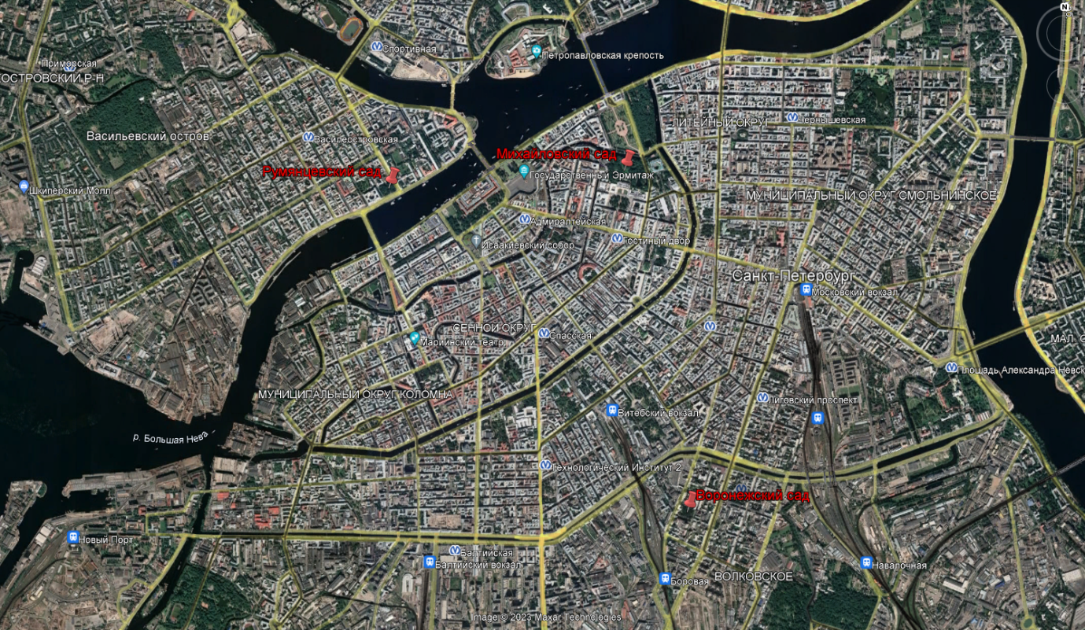
Рис. 1 Относительное расположение исследуемых садов
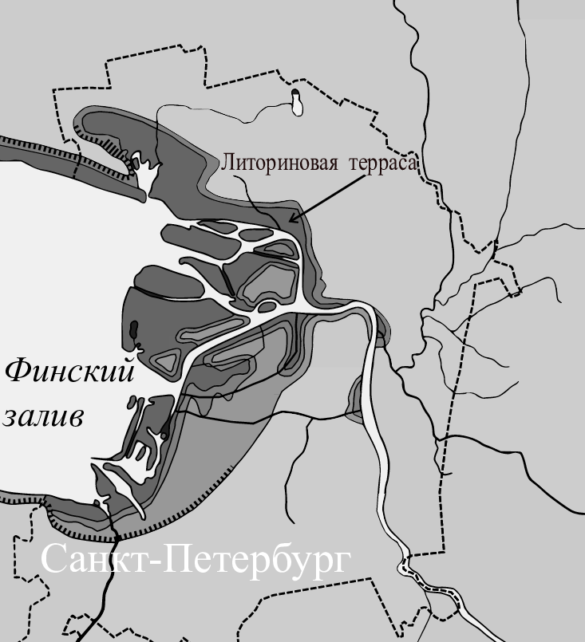
Рис. 2 Схема Литориновой террасы (Бахматова и др., 2022)

2.2 История и современное состояние изучаемых садов Санкт-Петербурга
Румянцевский сад
В Румянцевском саду, расположенном на Васильевском острове, разрезы приурочены кархеологическим раскопам. Площадь сада 1,35 га. В начале XVIII в. этот участок занимал Меншиковский рынок, позднее его сменила строительная площадка по возведению расположенного рядом здания Академии Художеств. В конце XVIII в. на территории будущего сада разместился парадный плац находящегося по соседству Первого кадетского корпуса. В 1818 г. на этот участок с Марсова поля был перенесен обелиск «Румянцева победам». Сад был создан только в 1867 г. на средства мецената С.Ф. Соловьева, из-за чего его иногда называют «Соловьевским». В 1927 г. планировку сада изменили, сократив количество дорожек и изменив размещение насаждений на главной аллее. Согласно археологическим данным (Сорокин и др., 2002), на месте центральной части сада, предположительно, был повышенный участок речного берега, окруженный заболоченным понижением. Мощность культурного слоя в Румянцевском саду превышает 2 м, а его формирование можно разделить на три этапа. Начало формирования культурного слоя связано с залегающим на глубине около 190 см гумусированным слоем, насыщенным костями животных и отходами хозяйственной деятельности. Очевидно, заболоченные понижения специально засыпались хозяйственным мусором и костями, так что уровень их поверхности повысился примерно до -95 см от современного. Этот слой можно датировать временем до второй половины XVIII в. Второй период связан с засыпкой этой территории слоями строительного мусора и выравниванием поверхности на один уровень -34-54 см от современного. Этот уровень соответствует, предположительно, концу XVIII – началу XIX в. При разбивке сада была произведена очередная подсыпка строительного мусора, в результате чего уровень поверхности был доведен до современного.
В настоящее время уход за насаждениями в Румянцевском саду осуществляет АО «Садово-парковое хозяйство «Василеостровец»». В саду произрастает в общей сложности 220 деревьев, из них 29 – это лиственница сибирская, остальные деревья – лиственные, в числе которых преобладает дуб черешчатый (78 экземпляров), другие деревья – клен остролистный, вяз шершавый, липа мелколистная и ясень обыкновенный. По устному сообщению сотрудников «Василеостровца», большинство деревьев в Румянцевском саду находятся в удовлетворительном состоянии, удалять пришлось только экземпляры вязов, пораженные голландской болезнью. Для предотвращения подобной проблемы в дальнейшем, в саду были высажены 9 экземпляров устойчивого вяза резиста. Кроме деревьев, в саду представлены и кустарники: барбарис Тунберга, сирень венгерская, смородина альпийская, жимолость татарская(Лазебный и др., 2019).
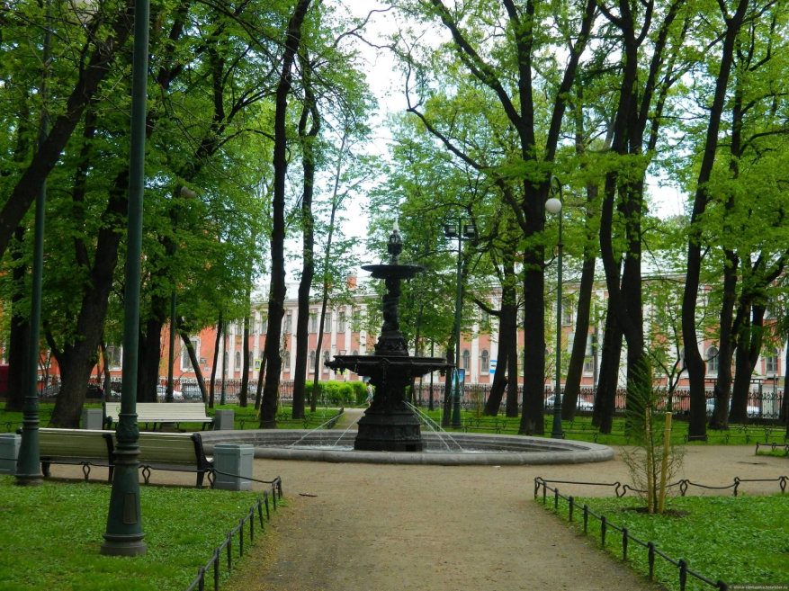
Рис. 3 Вид из Румянцевского сада. (Ссылка на изображение: https://tabler.ru/rumyantsevsky-sad/album/5f3ec4a7c046c376f11e66c4)
Михайловский сад
Михайловский сад является уникальным памятником садово-паркового искусства XVIII-XIX вв., из-за сочетания регулярного и пейзажного стилей в его планировке. Площадь Михайловского сада составляет 9,3 га, за время его существования она практически не менялась. Территория, на которой сейчас располагается Михайловский сад, была подарена в 1712 г. Екатерине I, входила в состав Третьего Летнего сада. Ранее на этой территории находилось поместье с охотничьими угодьями шведского феодала Конау(Сады и парки Санкт-Петербурга. XIX-начало XX века., 2004). В Третьем Летнем саду находился дворец Екатерины I. В этот период сад имел регулярную планировку, разработанную Ж. Леблоном. Для императрицы Елизаветы по проекту Б. Растрелли был построен в начале 1740-х гг. новый летний дворец, а планировка сада изменена. Дворец Елизаветы Петровны был снесен по приказанию Павла I, а на его фундаменте в 1787-1801 гг. возведен Михайловский замок. Третий Летний сад стал называться Михайловским. К сожалению, после гибели Павла саду уделялось мало внимания, и он начал приходить в запустение. В 1819 г. начался новый период в истории Летнего и Михайловского садов, когда большой вклад в их преобразование внес К. Росси. Над перепланировкой Михайловского сада Росси работал совместно с архитектором А.А. Менеласом, проект был утвержден в 1822 г., при этом проект предусматривал сохранение на отдельных участках планировок Леблона и Растрелли. В целом же Росси создал образцовый сад пейзажного (английского) стиля. В советский период Михайловский сад использовался для отдыха горожан как обычный городской парк и к началу XXI века его состояние было признано критическим. Реставрация сада была проведена в 2001-2007 гг. (по материалам http://www.rusmuseum.ru/mikhailovsky-garden/history/). В саду преобладают старовозрастные деревья, среди пород доминируют разные виды лип (Tilia europaea, T. cordata,T. platyphyllos, T. americana и T. Tomentosa), а также клены (Acer platanoides, A. ginnala и A. tataricum). По состоянию преобладают деревья ослабленные, но стабильные (вторая категория состояния) (Жукова и др., 2017).
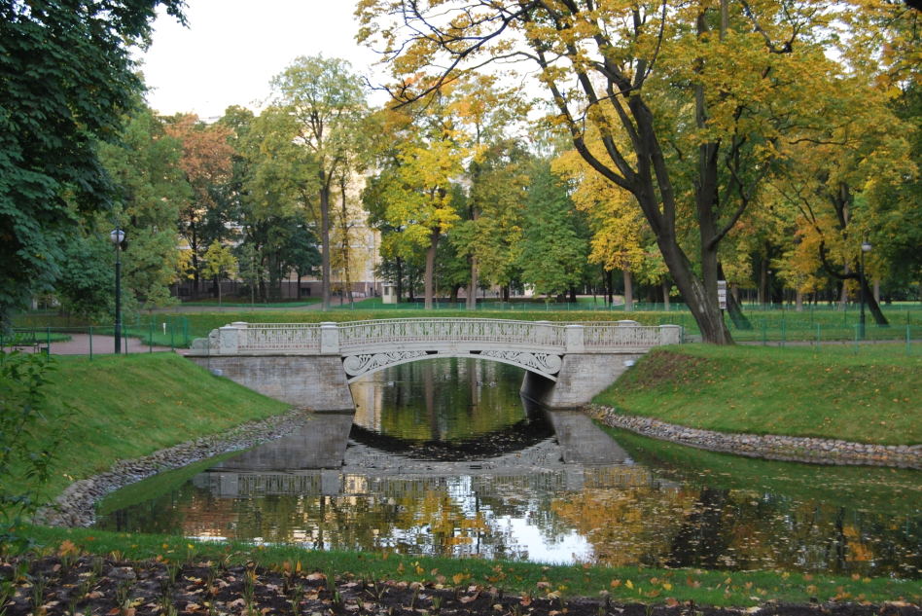
Рис. 4 Вид из Михайловского сада. (Ссылка на изображение: https://www.2do2go.ru/places/29594/mikhailovskii-sad)
Воронежский сад
Ограниченный Прилукской и Воронежской, а также Боровой и Курской улицами, Воронежский сад находится в более старой части Фрунзенского района, где ранее, до революции, на этом месте находилась фабрика. Однако, в 1920-х гг. фабрику снесли, и в 1932 г. на ее месте был создан небольшой садик, занимающий площадь в 1,27 га. В настоящее время в саду сохранились 34 тополя и есть различные посадки, включающие 40 деревьев липы мелколистной, 19 берез бородавчатых, 21 вяз шершавый, 15 ясеней обыкновенных, 37 дубов черешчатых и одну рябину обыкновенную, а также современные насаждения ели колючей, лиственницы сибирской, рябины обыкновенной, каштана конского и клёна остролистного. Посадки кустарников были проведены в 1995 и 2011 гг., и по данным СПХ «Фрунзенское» (2012), зеленые насаждения занимают в целом 0,9 га. Рабочие, которые занимались прокладкой дренажной системы на углу Прилукской улицы, ближе к Боровой, обнаружили деревянный настил, находившийся на глубине 2 метров. Скорее всего, это остатки фабрики, которая была разрушена (Матинян и др., 2015).
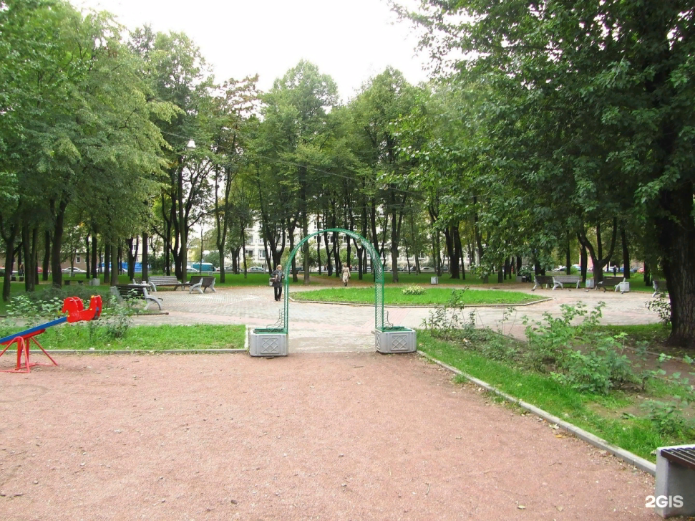
Рис. 5 Вид из Воронежского сада.
(Ссылка на изображение: https://2gis.ru/spb/gallery/geo/5348711752272262/photoId/534802458998630)

2.3 Методы исследования
Методы исследования разрезов в Румянцевском и Михайловском садах:
- содержание фракции скелета (частиц 1-10 мм) было определено путем сухого просеивания;
- pH водной суспензии – потенциометрическим методом (рН-метр «Экотест»);
- содержание углерода органических соединений (С орг)– бихроматным окислением по И.В. Тюрину с титриметрическим окончанием;
- Р фотоколориметрическим методом в вытяжке Олсена;
- CaCO3 – весовым экспресс-методом;
- концентрации (валовое содержание) тяжелых металлов определены методом рентгенфлуоресцентного анализа.
Включения перед дальнейшим изучением были очищены от налета мелкозема на поверхности промывкой сначала разбавленным раствором пирофосфата натрия, а затем – водой. Стереоизображения включений были получены с помощью стереомикроскопа Leica V205C; химический состав и изображения – настольного растрового микроскопа-микроанализатора ТМ3000 (Hitachi, Япония, 2010).
Исследования проведены с использованием оборудования ресурсных центров Научного парка СПбГУ «Лаборатория пробоподготовки и пробообработки ИНоЗ», «Ресурсный центр микроскопии и микроанализа», Рентгенодифракционные методы исследования».
Scientific research were performed at the Research park of St.Petersburg State University «ИНоЗ», Research park of St.Petersburg State University «Center for Microscopy and Microanalysis», Research park of St.Petersburg State University «Centre for X-ray Diffraction Studies».
Для почвы Воронежского сада нами были изучены самостоятельно только антропогенные включения. Остальные характеристики почвы Воронежского сада приведены по литературным данным (по: Гостинцева Е.В., Матинян Н.Н., Бахматова К.А. Почвы и почвенный покров садов и парков Фрунзенского района Санкт-Петербурга. СПб.: изд-во Нестор-История, 2015. 80 с.) Методики исследования в основном совпадают с перечисленными выше, но фосфор был определен в вытяжке Мачигина, а тяжелые металлы – во ВСЕГЕИ им. А.П. Карпинского методом приближенно-количественного эмиссионно-спектрального анализа (ПКЭСА).

Глава 3. Особенности почв городских садов

3.1 Морфологическое строение почв
Румянцевский сад, разрез 1
RY, 0-25 см. Темно-серый, свежий, супесчаный, легкосуглинистый, комковатый. Переход ясный по цвету и составу.
R1, 25-44 см. Серовато-желтый (местами желтовато-бурый), влажный, обилие извести, осколок кирпича, крупный песок, плотный.
TCH1, 44-70 см. Слой извести, кирпич, корни, уголь, кости.
TCH2, 70-80 см. Слой обломков кирпича с углями, известь. Мелкозем желтовато-коричневый.
UR1, 90-100 см. Светло-серый, свежий, супесчаный, бесструктурный,
уплотненный. Верхняя граница маркируется тонким слоем отмерших корней травянистых растений. Обилие обломков кирпичей.
TCH3, 100-120 см. Слой обломков кирпича, в том числе глазированного, мелкозем, корни, плотный, влажный. Переход постепенный. Мелкозем красновато-коричневый.
UR2, 120 -140 см. Серовато-бурый с белесыми пятнами, влажный, супесчаный, структура непрочно комковатая, уплотненный. Включения
кирпича, извести, мелкие корни. Переход постепенный.
TCH4, 140-150 см. Строительный мусор, кирпич, уголь, известь.
UR3, 150-160 см. Серовато-бурый с сизоватым оттенком, влажный, супесь, структура комковатая. Включения: обломки кирпича, известь, разложившиеся корни, включения гумусированного материала, фаянсовой плитки. Переход заметный по окраске.
[H], 160-170 см. Черный, мокрый, слоистый (с сизой супесью), обилие древесного материала разной степени разложенности, мажется. Легко распадается на плитки, переход заметный. Граница волнистая.
[AY], 170-185 см. Серый, мокрый, плотный, переход заметный по окраске, антропогенных включений нет, переход заметный по цвету, граница ровная.
СG 185-200 см. Сизая супесь, мокрая, плотный, антропогенных включений нет.
Почва: урбостратозем техногенный на погребенной дерново-перегнойно-глеевой почве на аллювиально-морских (литориновых) супесях.
Разрез 14нм, Румянцевский сквер
UR1, 0-36 см. Темно-серый, супесчаный, комковато-пылеватый, сухой. Вскипает от кислоты. Включения: корни, обломки кирпича, извести, щебень.
UR2, 36-51 см. Коричнево-серый, сухой, супесчаный, очень плотный. Структура пылеватая. Много обломков кирпича, извести, щебня.
UR3, 51-67 см. Серый с сизоватым оттенком, сухой, супесчаный, очень плотный. Включения: кирпич, уголь, щепа. На нижней границе горизонта – много разложенной древесины. В горизонте встречается много крупных корней.
UR4, 67-95 см. Желто-серый с коричневым оттенком. Супесчаный, уплотненный, бесструктурный. Встречается известь, трубчатые кости. Единичные корни.
R1, 95-98 см. Желтый тонкозернистый песок, сухой. Антропогенных включений нет.
UR5, 98-120 см. Темно-серый с охристыми пятнами и линзами желтого песка, увлажненный, супесчаный, структура мелкокомковато-пылеватая, уплотненный. Встречаются высохшие корни. Антропогенные включения: щепа, черепки, кости, обломки кирпича.
R2, 120-126 см. Желтый тонкозернистый песок, без включений. Граница ровная, переход резкий.
RT, 126-132 см. Коричневый торф с обломками кирпича.
UR6, 132-137 см. Желто-серый, супесчаный, уплотненный, встречаются обломки кирпича, челюсть животного, щепа, известь.
UR7, 137-157 см. Чуть светлее предыдущего, темно-серый, супесчаный, мелкокомковато-пылеватый. Обилие кирпича, щебня, угля, извести. По нижней границе черная полоса шириной 5 мм – либо уголь, либо болотный ил.
Cg, 157-174 см. Сизая супесь с прослоями желтого песка.
Почва: урбостратозем супесчаный, подстилаемый литориновыми супесями.
Михайловский сад
AYur, 0-3 см. Серый. Среднесуглинистый, ощущается песок. Плотный. Влажный. Дернина. Переход ясный по резкому увеличению количества корней
UR1, 3-9 см. Коричневато-серый. Легкосуглинистый. Ощущается крупнозернистый песок. Непрочно-комковатый. Влажный. Уплотненный. Включения мелких камней, много корней. Переход ясный по цвету и плотности.
UR2, 9-26(29) см. Темно-серый, почти черный. Легкосуглинистый. Ощущается песок. Структура от пылеватой до мелко- и средне-комковатой, с признаками ореховатости, раскалывается пластинками. Влажный. Плотнее, чем предыдущие горизонты. Есть травянистые корни, появляются редкие древесные корни. Мелкие осколки кирпича. Переход резкий по цвету и плотности. граница волнистая с вклиниваниями суглинистого субстрата охристого цвета. По всему горизонту – мелкие охристые пятна; осколки кирпича? возможно, выветрелые; мелкие угольки, возможно, каменный уголь.
R1, 26(29)-35(41) см. Белесый, очень пестрый с темно-серыми, охристыми, кирпичного цвета пятнами и черно-серыми потеками. Белесая часть – песчаный; коричнево-черная и буроватая часть – легкий суглинок. Уплотненный, в белесой части – рыхлый. В белесой части намечается слабо выраженная пластинчатость. Влажный. Переход волнистый, резкий по цвету и гранулометрическому составу.
R2, 35(41)-47 см. Выражен не повсеместно, фрагментарный, в месте описания представляет собой пятно охристого цвета с серыми линзами, сизоватыми тонкими прожилками, бурыми пятнами. Основная часть горизонта – неоднородный по цвету коричнево-охристый горизонт с бурыми пятнами, почти черными линзами с сизоватым налетом в целом по горизонту. Средне/тяжелосуглинистый. Ореховатый. Слоисто-чешуйчатый. Мокрый. Присутствуют сизые слои, охристые, бурые, серые пятна. Плотный, немного вязкий. Есть корни, в т.ч. сгнившие. Граница волнистая. Переход резкий по цвету и гранулометрическому составу. Корневая гниль. Подтопление
UR3, 47-55 см. Коричневато-серый. Супесчаный. Откалывается пластинками. Включения – мелкий битый кирпич. Влажный. Слабо уплотненный. Древесные корни. Переход резкий по цвету.
R3ur, 55-59 см. Белесый, сизоватый. По внешним признакам схож с горизонтом 29-35(41), но намечается пластинчатость. Влажный. Осколки кирпича, потеки и линзы гумуса. Граница волнистая, резкий переход по цвету.
TCH, 59-68 см. Серовато-коричневый. Супесчаный. Многочисленные включения мелкого битого кирпича, корни деревьев. Влажный. Черные пятна. Переход резкий к выраженному слою обломков кирпича. Примечание: слой кирпича идет по всей окружности разреза за исключением фрагмента стенки измерения. 61-68 см – слой обломков кирпича с примесью мелкозема. На противоположной стенке – глубина залегания кирпича – 59-63 см.
UR4, 68-83 см.Коричневато-серый. Супесь (песок) с мелкими обломками кирпича. Бесструктурный. Слабо увлажненный. Черные потеки гумуса. Много крупных древесных корней.
Почва: урбостратозем серогумусированный техногенный легкосуглинистый.
Воронежский сад
UR1, 0-18 см. Темно-серый, рыхлый, влажный, мелкокомковатый, среднесуглинистый, много корней, изредка встречаются артефакты (кирпич, стекло). Переход ясный по цвету и гранулометрическому составу, граница волнистая.
UR2, 18-43 см. Неоднородный по окраске, серый с более темными потеками гумуса, глинистый, комковатый, уплотненный, свежий; корней меньше, чем в вышележащем, редко встречаются куски кирпичей, извести, глины. Переход ясный по цвету и гранулометрическому составу, граница ровная.
UR3, 43-50(54) см. Темно-серый, уплотненный, легкосуглинистый, структура комковато-порошистая, включения кирпичной крошки. Встречаются черви. Граница сильно волнистая.
UR4, 50(54)-71 см. Бурый, супесчаный, уплотненный, свежий, слабо оструктурен, включения кирпичной крошки, угольков, извести. Корней мало.
TCH, 71-165 см. Бурый бесструктурный, плотный, супесчаный, большие куски кирпича и целые кирпичи, уголь, металлические предметы, аптечная бутылочка.
UR5, 165-180 см. Бурый, супесчаный, плотный, но менее плотный, чем предыдущий, бесструктурный; редко встречаются большие куски кирпича, в основном – кирпичная крошка.
UR6, 240-250 см. Буро-серый, бесструктурный, плотный, равномерно распределенная в массе горизонта кирпичная и известковая крошка.
Почва: урбостратозем техногенный.

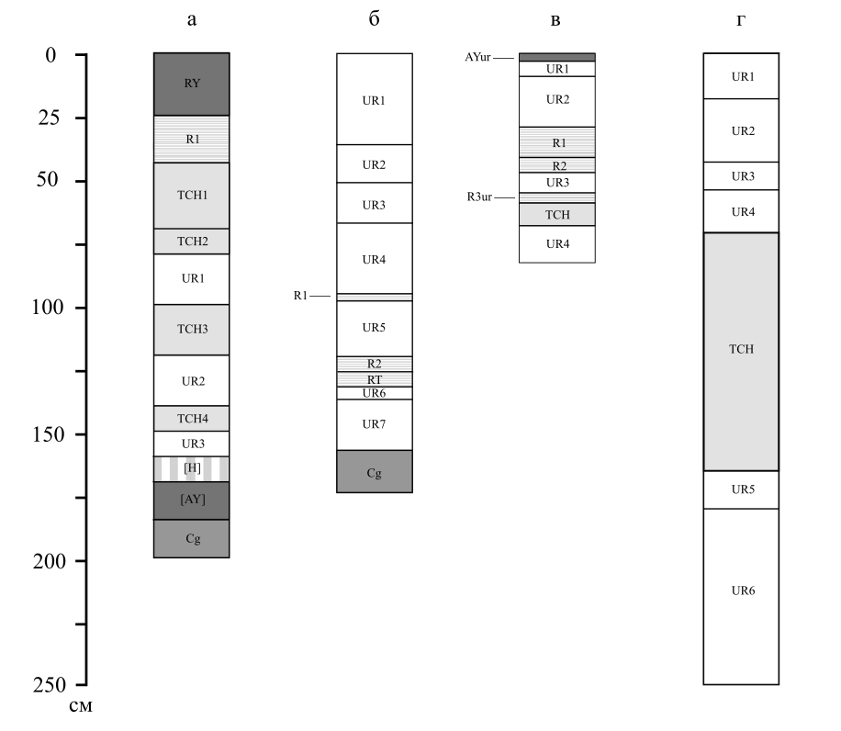
Рис. 6 Морфологическое строение почвенных разрезов: а - Румянцевский сад, разрез 1; б - Разрез 14нм, Румянцевский сад; в - Михайловский сад; г - Воронежский сад.
Почвы были отнесены к типу урбостратозёмы Синлитогенного ствола. Различные типыурбостратозёмов из отдела Cтратоземов синлитогенного ствола характеризуются одним или несколькими горизонтами урбик (UR), лежащими на техногенных или естественных грунтах, а также на погребенных горизонтах природной инситной почвы Урбостратоземы подтипа серогумусированные отличаются наличием серогумусового горизонта в поверхностном слое. Они формируются из культурного слоя, который подстилается либо природной, либо техногенной почвообразующей породой. Если техногенные грунты используются в качестве почвообразующей породы, то формируются урбостратоземы техногенные, которые содержат горизонт TCH, характеризующийся повышенной плотностью и антропогенными включениями(Прокофьева и др., 2014).
Структура изученных почв, типичная для центральных районов крупных городов, характеризуется чередованием разнообразных горизонтов в каждом профиле, морфологическое строение и состав которых связаны с историей землепользования на определенных участках. В таких почвах присутствуют техногенные слои, состоящие в основном из кирпичных обломков. В случае разреза Румянцевского сада, это объясняется изменениями в его планировке. Особенностью урбостратозема Воронежского сада является его большая мощность.
Для множества включений были получены снимки поверхности с высоким пространственным разрешением(рис. 7-17), также была уточнена информация о составе и текстуре. Диаграммы, включенные в рисунки, показывают процентное содержание соединений или элементный состав для конкретной точки.

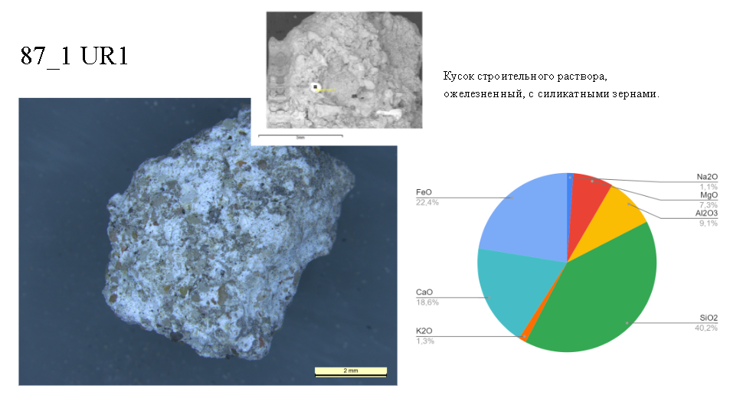
Рис. 7. Включение - ожелезнённый кусок строительного раствора с силикатными зернами (Разрез 14нм, Румянцевский сад)
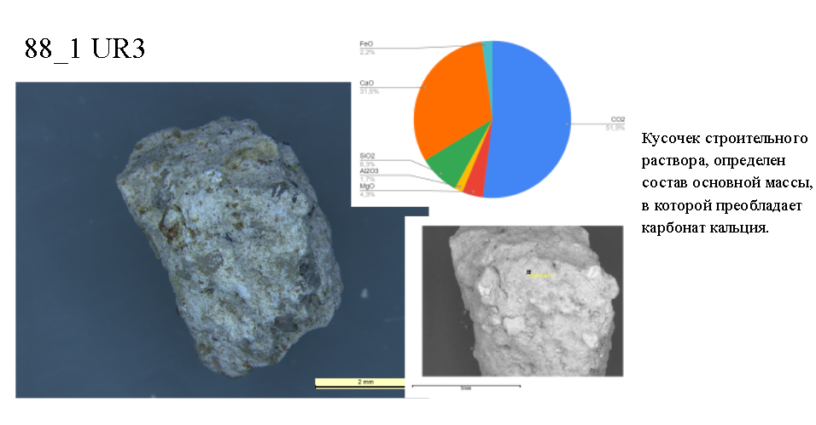
Рис. 8. Включение - кусок строительного раствора (Разрез 14нм, Румянцевский сад)

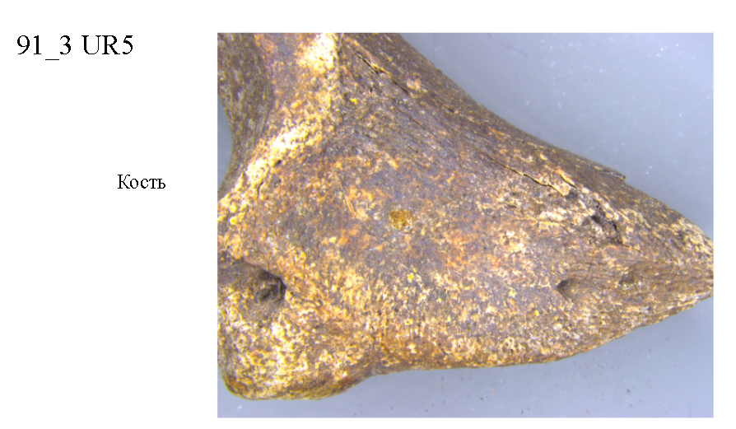
Рис. 9. Включение - осколок кости (Разрез 14нм, Румянцевский сад)
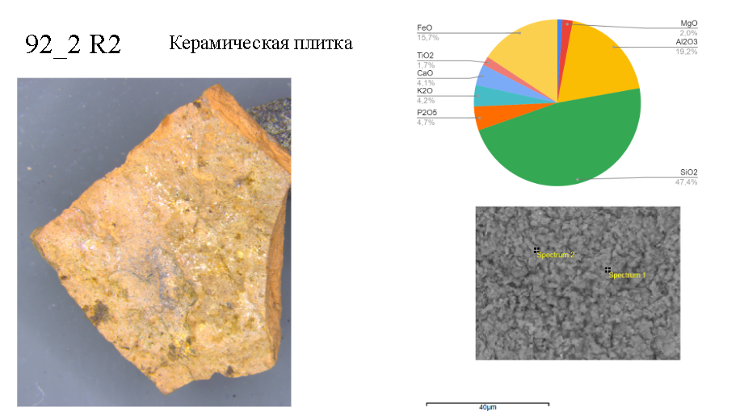
Рис. 10. Включение - осколок керамической плитки (Разрез 14нм, Румянцевский сад)
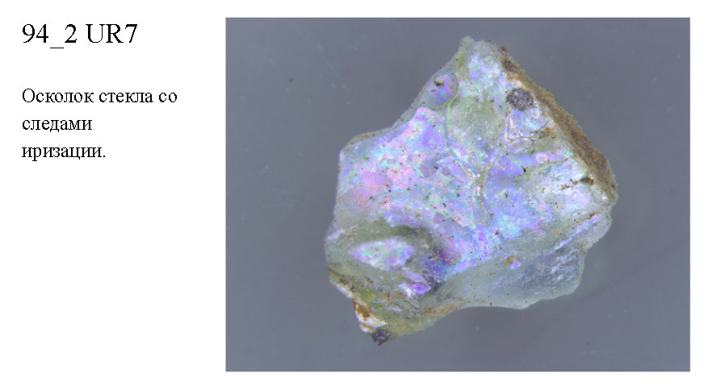

Рис. 11. Включение - осколок стекла с пленкой иризации (Разрез 14нм, Румянцевский сад)
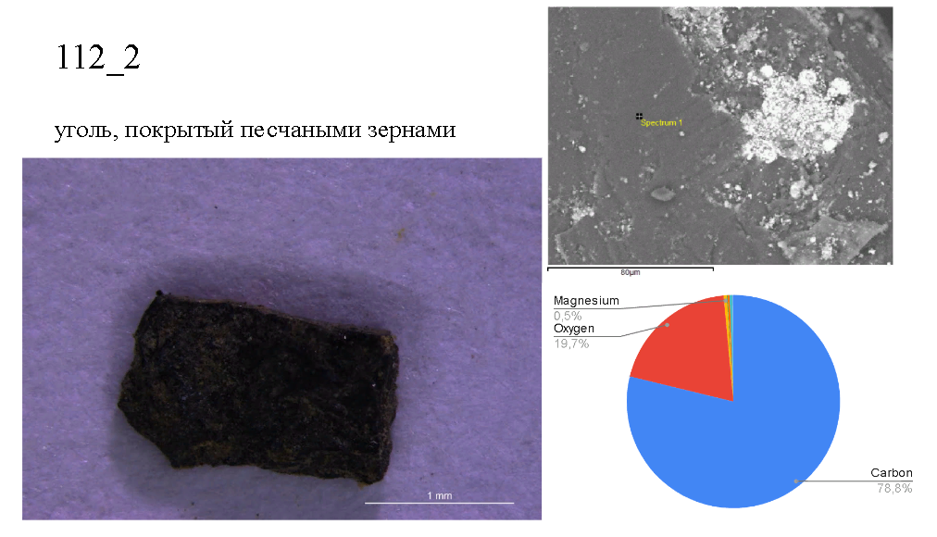
Рис. 12. Включение - кусочек угля, покрытый песчаными зернами (Михайловский сад)
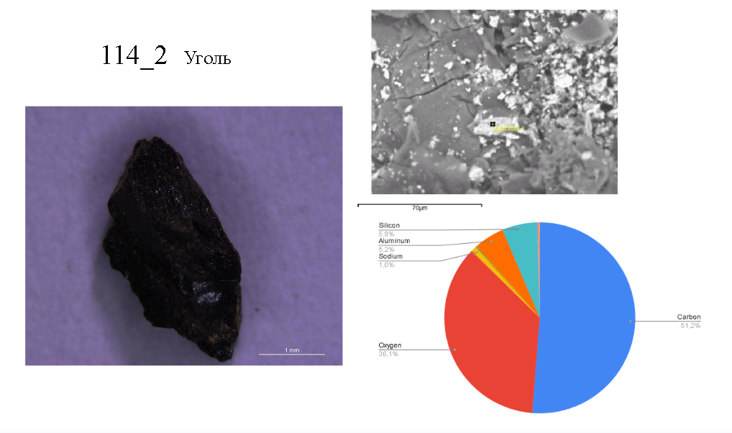
Рис. 13. Включение - кусочек угля (Михайловский сад)
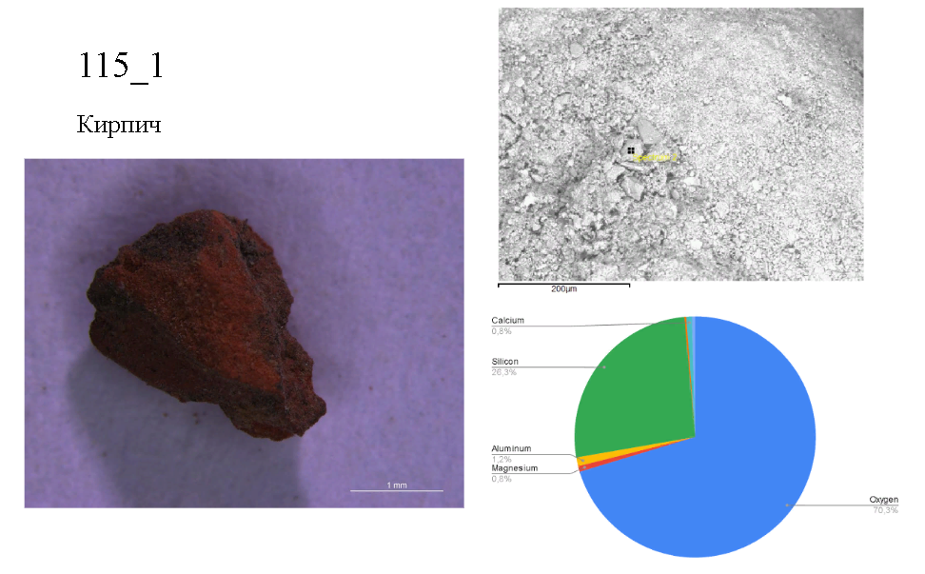
Рис. 14. Включение - кусочек кирпича (Михайловский сад)
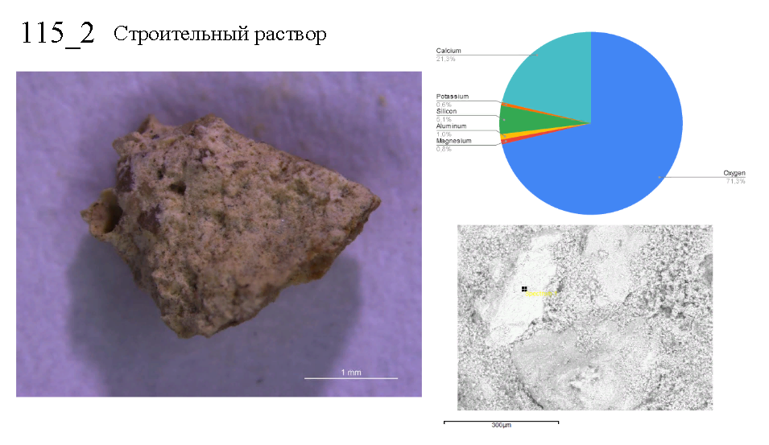
Рис. 15. Включение - кусочек строительного раствора (Михайловский сад)
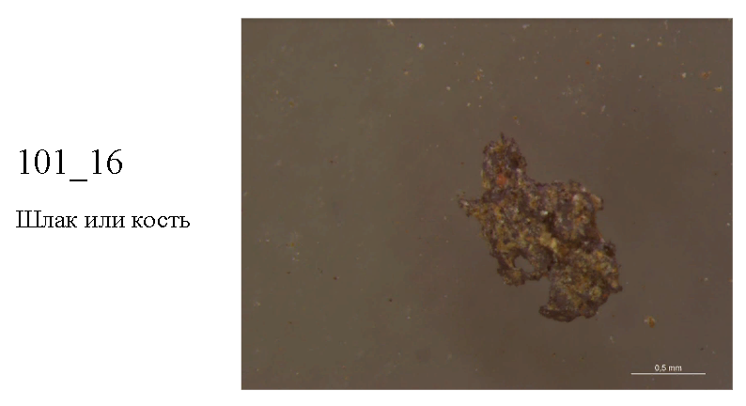
Рис. 16. Включение - шлак или выветрелая кость (Воронежский сад)
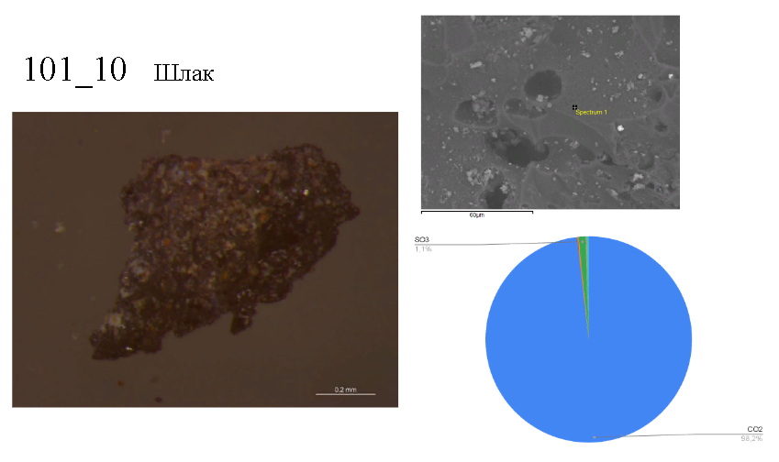
Рис. 17. Включение - шлак (Воронежский сад)
Количество крупнозема (частиц размером 1-10 мм, %) значительно различается в разных слоях почвы (рис.18-20). Однако наибольшее количество было обнаружено в слоях TCH (в Воронежском саду - 67% от массы горизонта), а в погребенных горизонтах крупнозема обнаруженоне было.
Преобладание среди антропогенных включений строительного мусора, особенно кирпича, характерно для городских почв не только Санкт-Петербурга, но, например, и Москвы (Прокофьева, Герасимова, 2018), Берлина (Abeletal., 2015), Нью-Йорка (Burtetal., 2014) и др. городов мира (Howard, 2017).

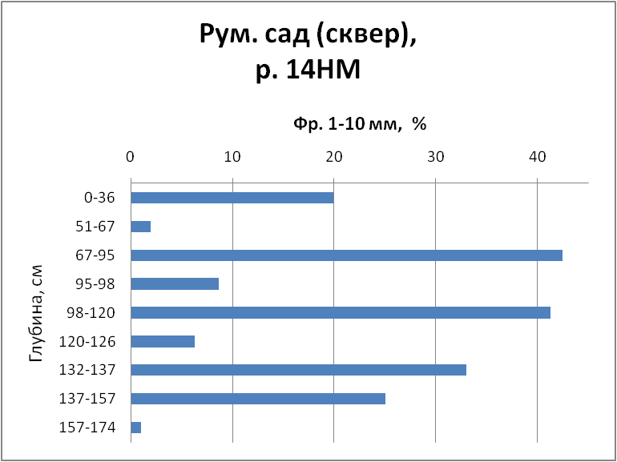
Рис. 18. Распределение частиц 1-10 мм в почве Румянцевского сада (р.14НМ)
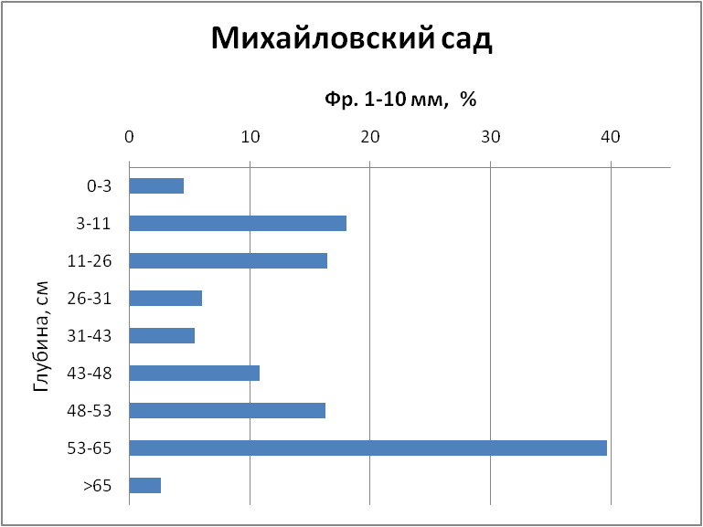
Рис. 19.Распределение частиц 1-10 мм в почве Михайловского сада
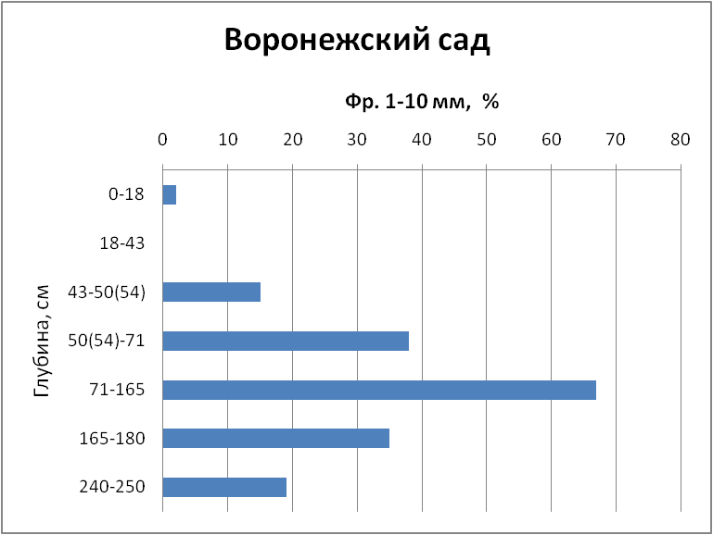
Рис. 20.Распределение частиц 1-10 мм в почве Воронежского сада

3.2 Химические характеристики
Химические свойства изученных почв типичны для городских почв. Они характеризуются преобладанием щелочной реакции (рис. 21-22), которая на глубине становится ближе к нейтральной.
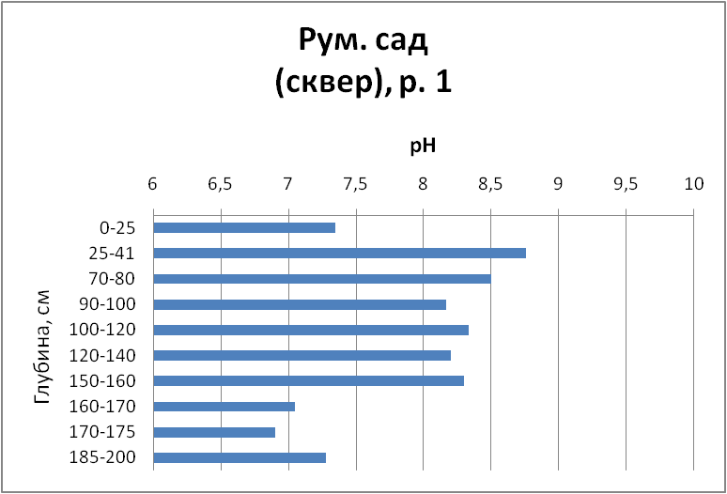 | 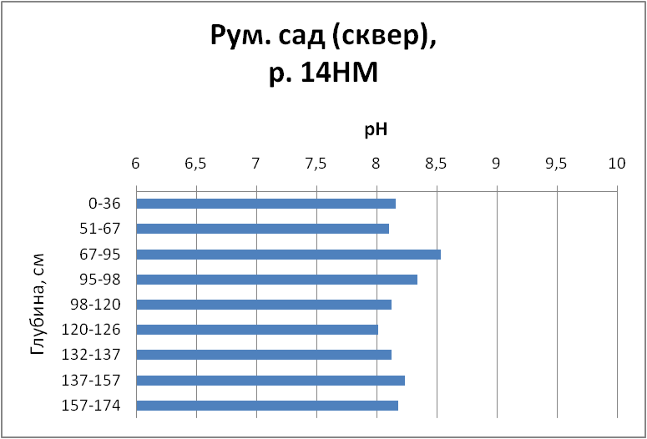
Рис. 21. рН в профиле почв Румянцевского сада
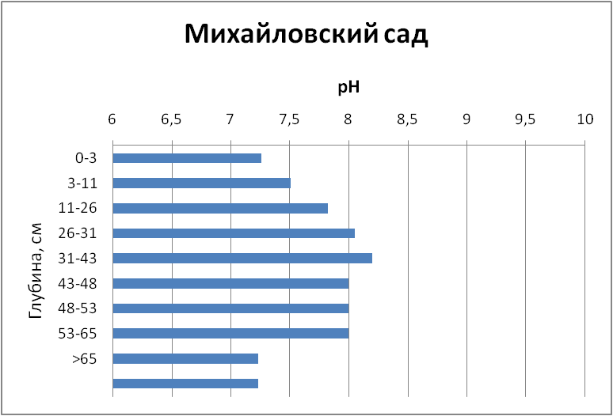 | 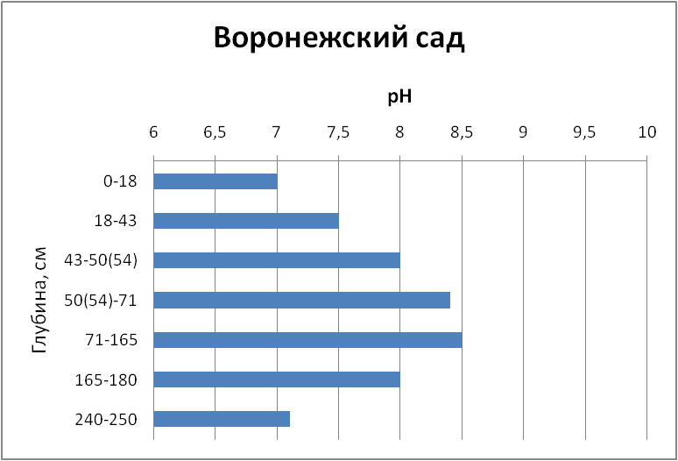
Рис. 22. рН в профиле почв Михайловского и Воронежского садов
Заметный вклад в подщелачивание во многих горизонтах вносят карбонаты техногенного происхождения(рис.23).В основном это частицыизвесткового строительного раствора разного размера сами по себе или соединенные с обломками кирпичей.
Включения в целом рассказывают об истории хозяйственной деятельности на конкретном участке. Как пример, в качестве артефактов, рассказывающих о периоде, когда территория Румянцевского сада была отведена под рыночную площадь, можно отметить частицы угля, выветрелые кости животных, осколки керамики и стекла, предположительно XVIII века. В ходе исследования включений из Воронежского сада с помощью микроскопа-микроанализатора было отмечено почти повсеместное присутствие тяжелых металлов на поверхности артефактов. Это может быть связано с функционированием разрушенной фабрики на территории нынешнего сада.
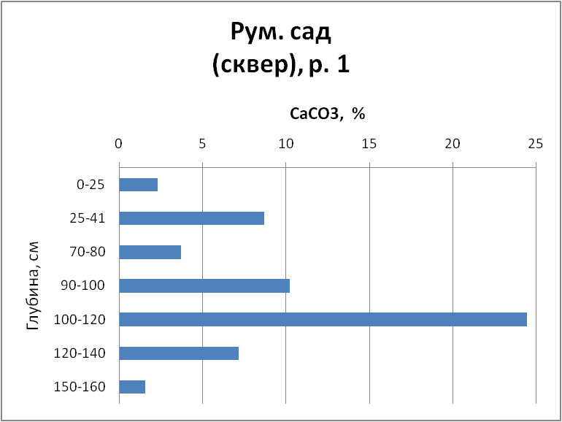 | 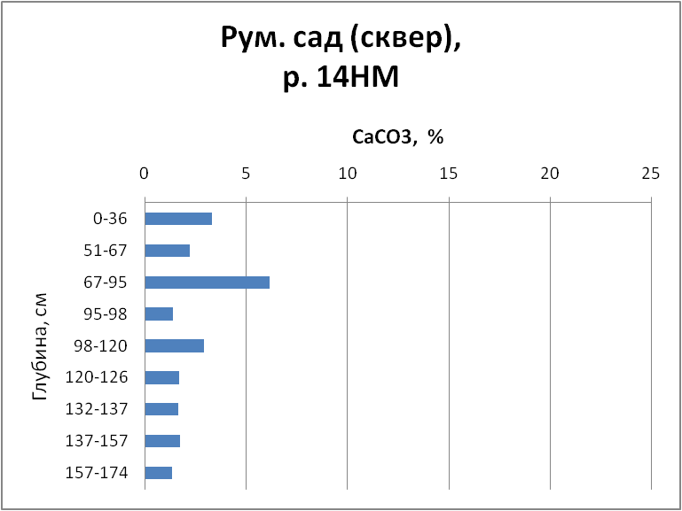
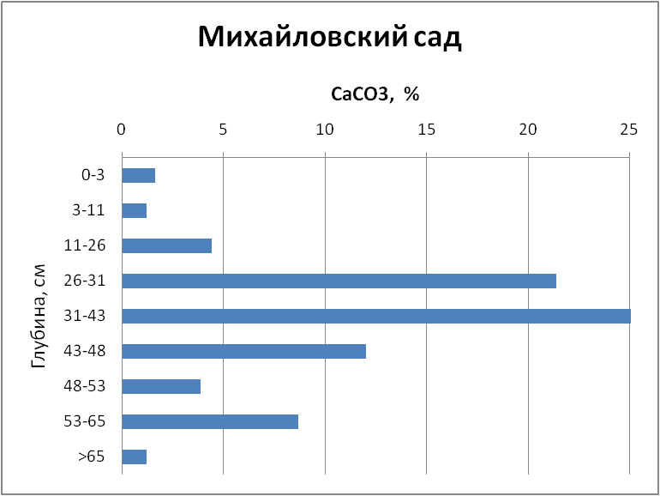 | 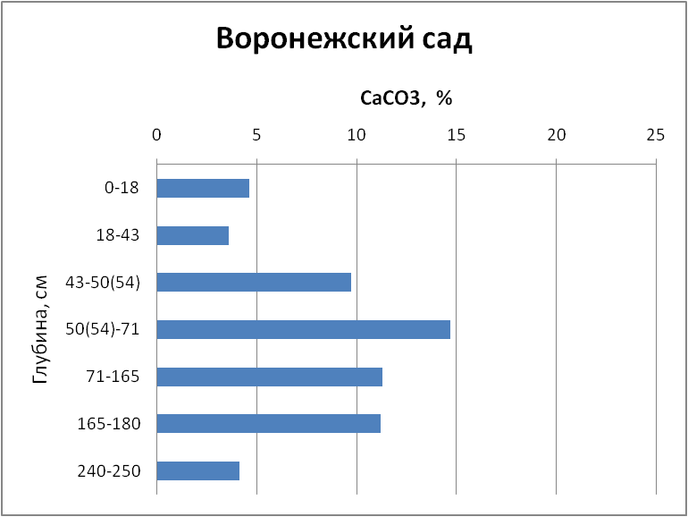
Рис. 23. Содержание CaCO₃(%) в почвах садов
Содержание углерода органических соединений(рис.24) различается в зависимости от типа горизонта почвы. Высокие значения углерода наблюдаются в современных поверхностных горизонтах, гумусовых горизонтах погребенных почв (как в разрезе 1 Румянцевского сада) и некоторых горизонтах UR, богатых органическим веществом. Причиной такого различия может быть как характер насыпного материала, так и продолжительность функционирования горизонта как поверхностного горизонта на предыдущих этапах формирования почвы.
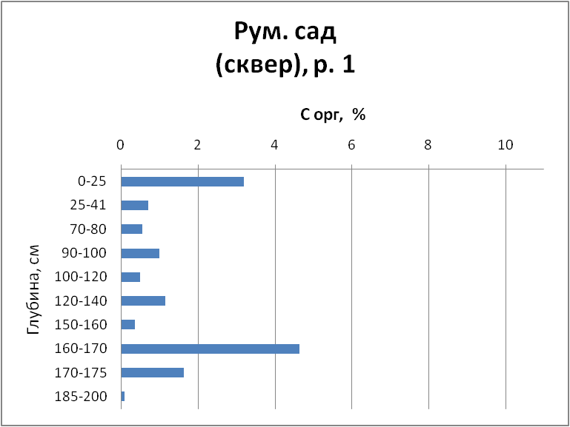 | 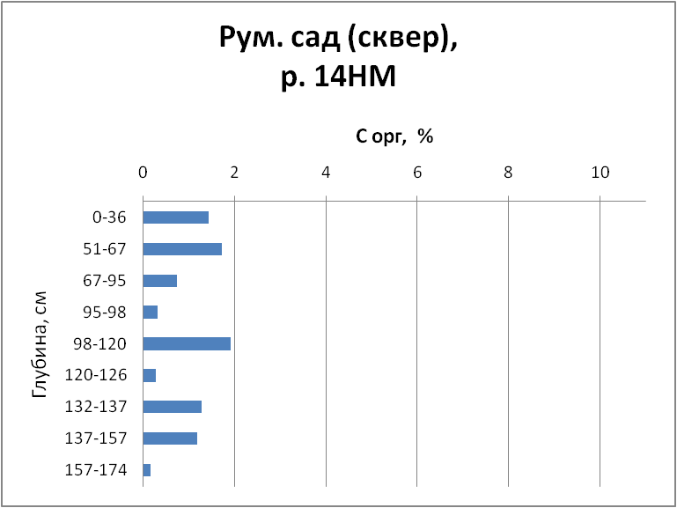
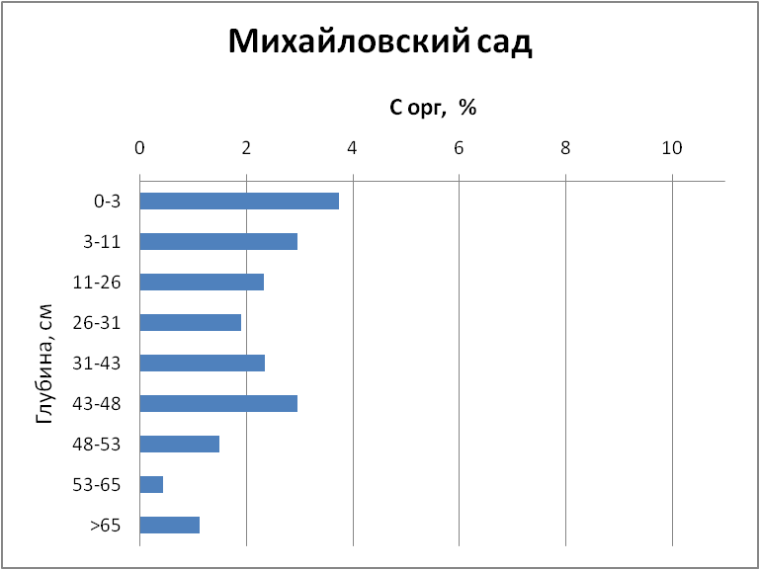 | 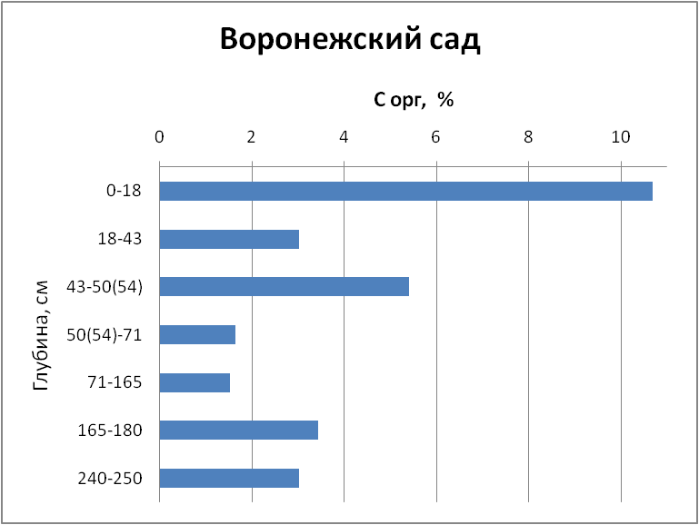
Рис. 24. Содержание С_{орг} в почвах садов
В исследованных почвах в большинстве случаев обнаруживались высокие уровни подвижных соединений фосфора(рис.25), в то время как низкие концентрации этого элемента были редким явлением.
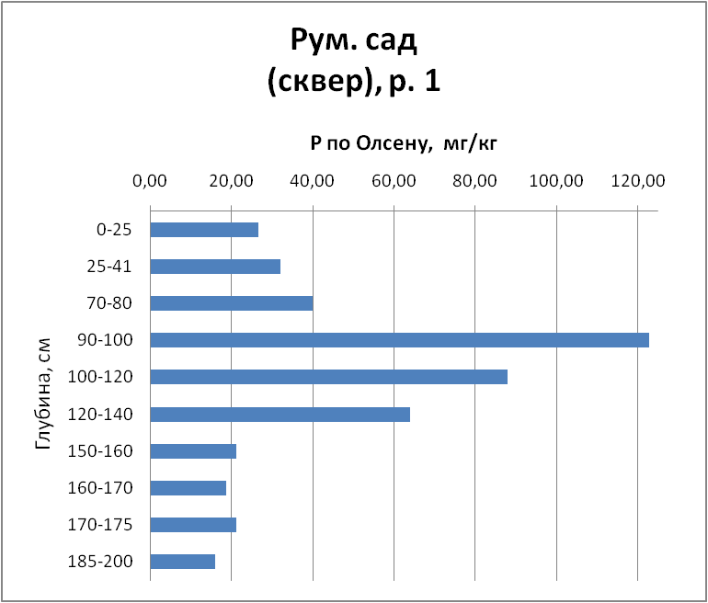 | 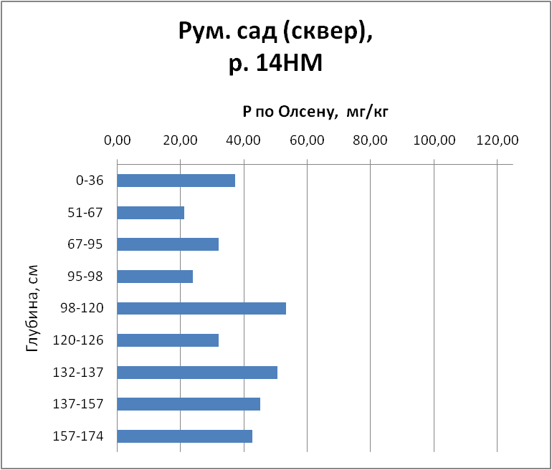
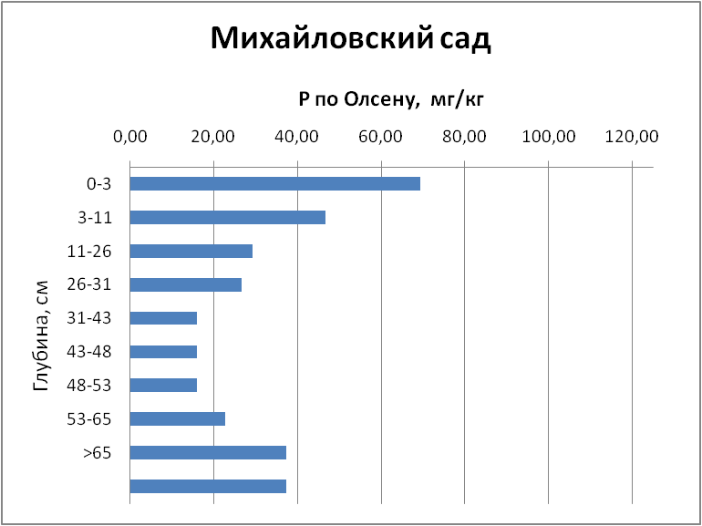 | 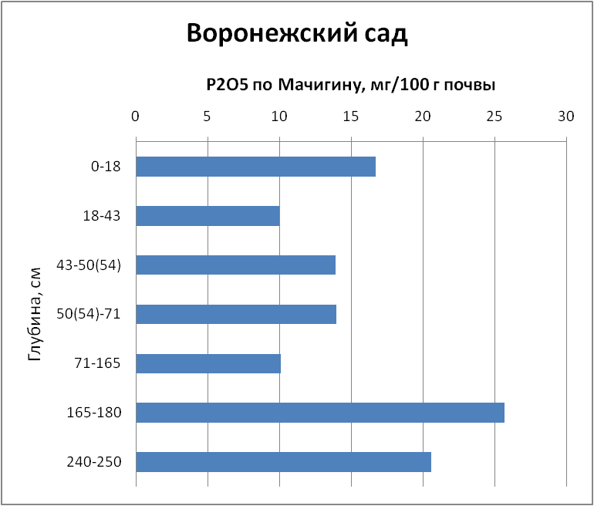
Рис. 25. Содержание подвижных соединений фосфора в почвах садов
Обеспеченность фосфором (Р по Олсену) оценивается следующим образом: низкая <10.9; 10.9-21.8 – средняя; 22-39 – хорошая; >39 - высокая. Фосфор в Воронежском саду определен в вытяжке Мачигина, все значения также соответствуют очень высокому уровню обеспеченности. Часто наблюдаются самые высокие концентрации фосфора в средней и нижней частях почвенного профиля, а не в поверхностных слоях. Это объясняется тем, что соединения фосфора поступают в городскую почву на всех этапах ее формирования, а также могут мигрировать из верхних слоев в нижние.
Во всех исследованных почвах высокие концентрации тяжелых металлов. (прил. 17-24) ОДК для суглинистых и глинистых почв с pH>5,5 составляет для Pb 130 мг/кг, для Cu и Zn - 132 и 220 мг/кг соответственно. Для песчаных и супесчаных почв ориентировочно допустимый уровень (ОДК) для Pb 32 мг/кг, для Cu и Zn - 33 и 55 мг/кг соответственно.
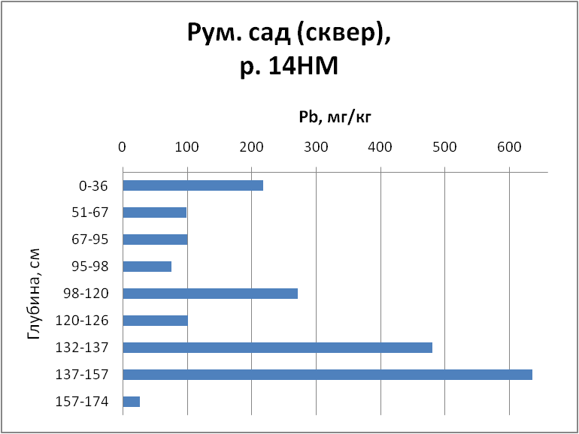 | 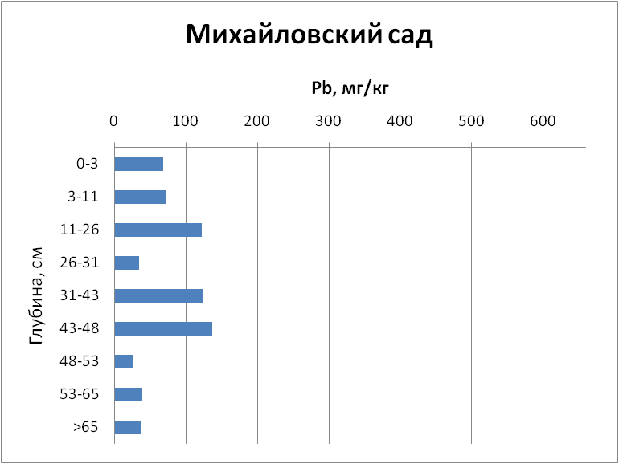
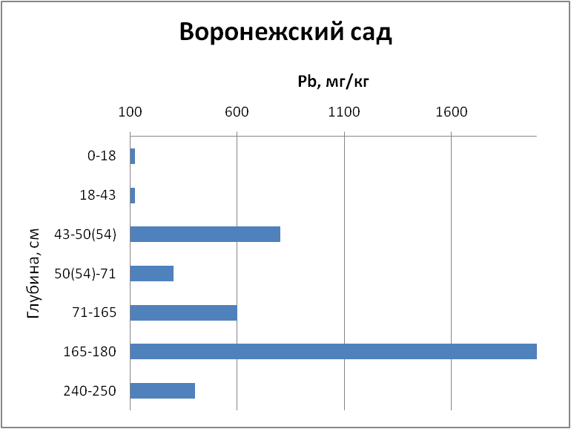
Рис. 26. Содержание Pb в почвах садов
Наименее загрязнённым ТМ оказался Михайловский сад - территория, которая изначально была отведена под зелёную зону. Почва Воронежского сада, напротив, показала самые высокие значения превышения ОДК - Pb превосходит норму более чем в 15 раз! Среди тяжелых металлов максимальные концентрации также отмечены для свинца.
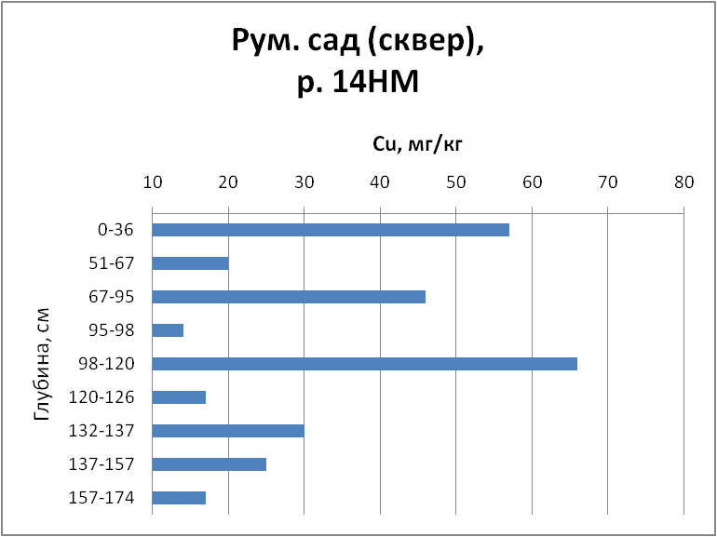
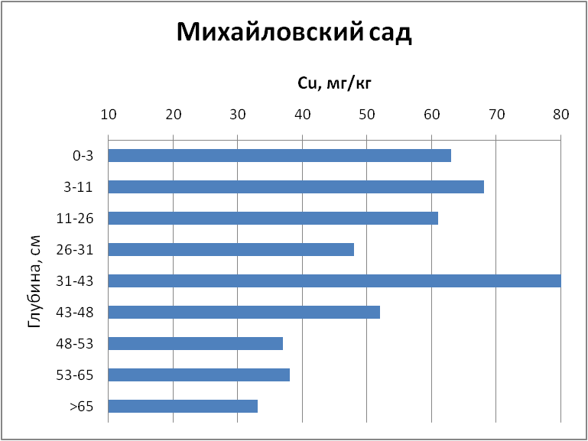
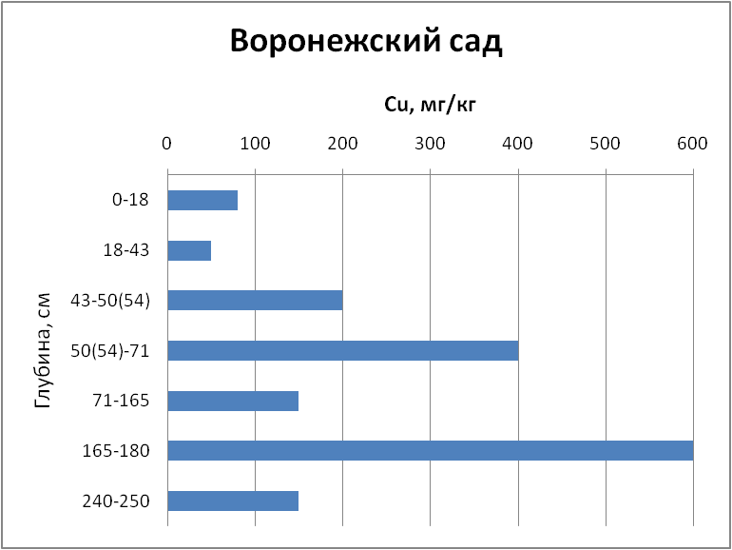
Рис. 27. Содержание Сu в почвах садов
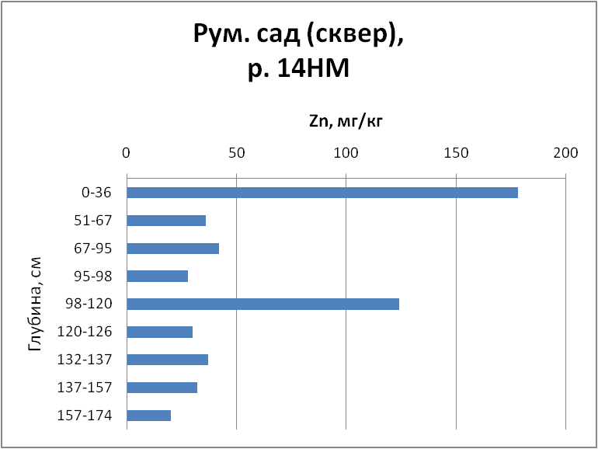
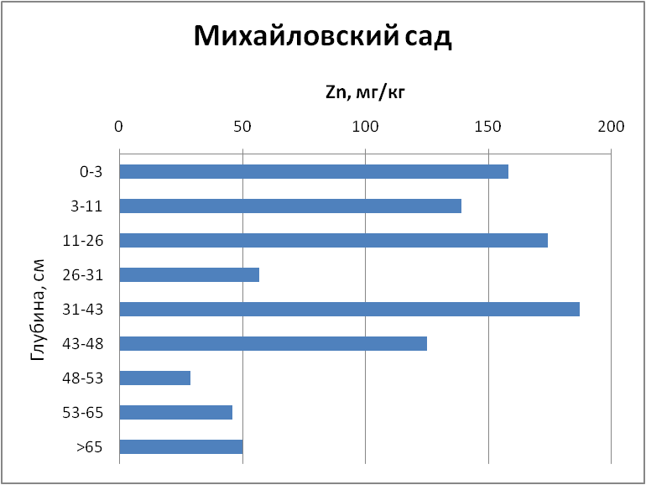
Рис. 28. Содержание Zn в почвах садов
Однако тяжёлые металлы находятся в иммобилизованном состоянии из-за щелочной реакции среды, поэтому многократное превышение ОДК не приводит к серьёзному видимому ухудшению состояния насаждений. О слабой подвижности тяжелых металлов в почвах можно судить по резкой неоднородности их распределения в профиле, соответствующей разновременным насыпным слоям с различными характеристиками и разным поступлением загрязняющих веществ на поверхность в разные периоды.
Корреляции между распределением металлов по глубине и другими характеристиками почвы не наблюдается. Возможным источником поверхностного загрязнения является автотранспорт, а повышенные концентрации в нижних горизонтах объясняются историей землепользования (снесённая фабрика, строительный мусор, в состав которого входят содержащие тяжелые металлы компоненты, такие как частицы цинковых или свинцовых белил, оцинкованного металла и так далее).

Заключение
Три рассмотренных городских сада Санкт-Петербурга, принадлежащие к разным эпохам, характеризуются уникальными историями землепользования, что соотносится с наличием разнообразных по своему происхождению антропогенных включений, и подтверждается распределением по профилю крупнозёма и содержанием углерода органических соединений. Однако, можно выделить и общие тенденции для почв городских садов: все они обладаютреакцией в щелочном диапазоне, имеют высокие уровни подвижных соединений фосфора и загрязнены тяжёлыми металлами.
Поскольку общее содержание тяжелых металлов не позволяет однозначно судить об условиях произрастания зеленых насаждений, по нашему мнению, было бы полезно провести оценку почв садов методами биотестирования. Вместе с тем, высокое содержание тяжелых металлов в поверхностных горизонтах позволяет рекомендовать добавление на поверхность почвы незагрязненного плодородного грунта и следить, чтобы поверхность почвы была постоянно задернена, не допуская пыления, т.к. пыль с повышенным содержанием тяжелых металлов может быть вредна для людей.

Список литературы
- Александровский А. Л. , Александровская Е. И., Долгих А. В., Замотаев И. В., Курбатова А. Н. Почвы и культурные слои древних городов юга европейской России // Почвоведение. - 2015. - №11. - С. 1291–1301.
- Антропогенные почвы: генезис, география, рекультивация / Герасимова М.И., Строганова М.Н., Можарова Н.В., Прокофьева Т.В.; под ред. Добровольского Г. В. - М.: Смоленск: Ойкумена, 2003. - 268 с.
- Атлас особо охраняемых природных территорий Санкт-Петербурга / Отв. ред. В. Н. Храмцов, Т. В. Ковалева, Н. Ю. Нацваладзе. – СПб., 2016. 176 с.
- Бахматова К. А. , Шешукова А. А., Панова Е. Г., Егорова С. А. Литориновые отложения как природный субстрат городских почв Санкт-Петербурга // Грунтоведение. - 2022. - №2. - С. 40-50.
- Гигиенические нормативы ГН 2.1.7.2511-09 “Ориентировочно допустимые концентрации (ОДК) химических веществ в почве".
- Гостинцева Е.В., Матинян Н.Н., Бахматова К.А. Почвы и почвенный покров садов и парков Фрунзенского района Санкт-Петербурга. СПб.: изд-во Нестор-История, 2015. 80 с.
- Жукова Е. А., Морозова О. В., Волобуев С. В., Брянцева Ю. С. Базидиальные макромицеты и их влияние на состояние зеленых насаждений садов Русского музея (Санкт-Петербург) // Микология и фитопатология. - 2017. - №6. - С. 328-339.
- Исаченко, Г. А., Резников, А. И. (2014). Ландшафты Санкт-Петербурга: эволюция, динамика, разнообразие. БИОСФЕРА, 6(3), 231-249.
- Касимов Н.С., Перельман А.И. Геохимия ландшафта. - Москва: Издательство Московского государственного университета, 1999. - 610 с.
- Лазебный М. Ю., Сарайкин А. В., Парамонов Е. Н. Схема планировочной организации земельного участка. Сад Румянцевский (Соловьëвский). ПЗУ. СПб, ОАО "СПХ " Василеостровец", 2019 г, 8 с. Москва: Центрполиграф, 2004. — 286 с.
- Норова Л.П., Николаева Л.П. Изменчивость физико-механических свойств комплекса морских и озерных голоценовых отложений в разрезе Санкт-Петербурга // Грунтоведение. 2018. №1(10). С. 27-37.
- Почва, город, экология / Добровольский Г.В., Строганова М.Н., Прокофьева Т.В., Стриганова Б.Р., Яковлев А.С., - Москва: Фонд «За экономическую грамотность», 1997. - 320 с.
- Прокофьева Т. В., Герасимова М. И., Безуглова О. С., Бахматова К. А., Гольева А. А., Горбов С. Н., Жарикова Е. А., Матинян Н. Н., Наквасина Е. Н., Сивцева Н. Е. Введение почв и почвоподобных образований городских территорий в классификацию почв России // Почвоведение. - 2014. - №10. - С. 1155–1164.
- Прокофьева Т.В., Герасимова М.И. Городские почвы: диагностика и классификационное определение по материалам научной экскурсии конференции SUITMA-9 по Москве // Почвоведение, 2018, №9. С. 1057-1070.
- Сады и парки Санкт-Петербурга. XIX-начало XX века. Городское садовое хозяйство.
- Семенюк О.В., Силева Т.М., Пеленева М.В. 2011. Минеральная основа антропогенных почв объектов ландшафтной архитектуры // Вестник Моск. ун-та. Сер. 17. № 4. С. 17-21
- Сорокин П. Е., Семенов С. А., Бельский С. В., Андреева О. В. Научный отчёт о проведении мониторинговых археологических исследований в Санкт-Петербурге в 2002 году. Часть 2. Санкт-Петербург, СЗНИИ Наследия, 2002, 12 с.
- Abel S., Nehls T., Mekiffer B., Wessolek G. Heavy metals and benzo[a]pyrene in soils from construction and demolition rubble. Journal of Soils and Sediments,15, pp.1771-1780.
- Andrén T., Björck S., Andrén E. et al. The development of the Baltic Sea Basin during the last 130 ka // The Baltic Sea Basin / Harff J., Björck S., Hoth P. (eds.). Berlin, Heidelberg: Springer-Verlag, 2011. P. 75–97.
- Burt R., Hernandez L., Shaw R., Tunstead R., Ferguson R., Peaslee S. Trace element concentration and speciation in selected urban soils in New York City. Environmental Monitoring and Assessment, 2014, 186, pp.195-215.
- Greinert A. The heterogeneity of urban soils in the light of their properties // Journal of Soils and Sediments. 2015, 15, pp. 1725-1737.
- Greinert A., Kostecki J. Anthropogenic Materials as bedrock of urban Technosols. In: Vasenev V. et al. (eds.) Urbanization: Challenge and Opportunity for Soil Function and Ecosystem Services. Conference proceedings, SUITMA 2017: 11-20. Book series Springer Geography. Springer Int. Publ., 2019.
- Howard J. Anthropogenic Soils. Series: Progress in Soil Science. Springer Int Publ., 2017. 237 p.
- Howard J., Olszewska D. Pedogenesis, geochemical forms of heavy metals, and artifact weathering in an urban chronosequence, Detroit, Michigan. Environment Pollution. 2011, 159, pp. 754-761.
- Kuttler, W. (n.d.). The Urban Climate – Basic and Applied Aspects. Urban Ecology, 233–248.
- Lehmann A., Stahr K. Nature and Significance of Anthropogenic Urban Soils. Journal of Soils &Sediments, 2007. 7 (4), pp. 247–260.
- Norra, S., & Stuben, D. Urban soils. Journal of Soils and Sediments, 2003, 3(4), pp.230–233.
28. http://www.rusmuseum.ru/mikhailovsky-garden/history/ (дата обращения: 24.03.2023)

